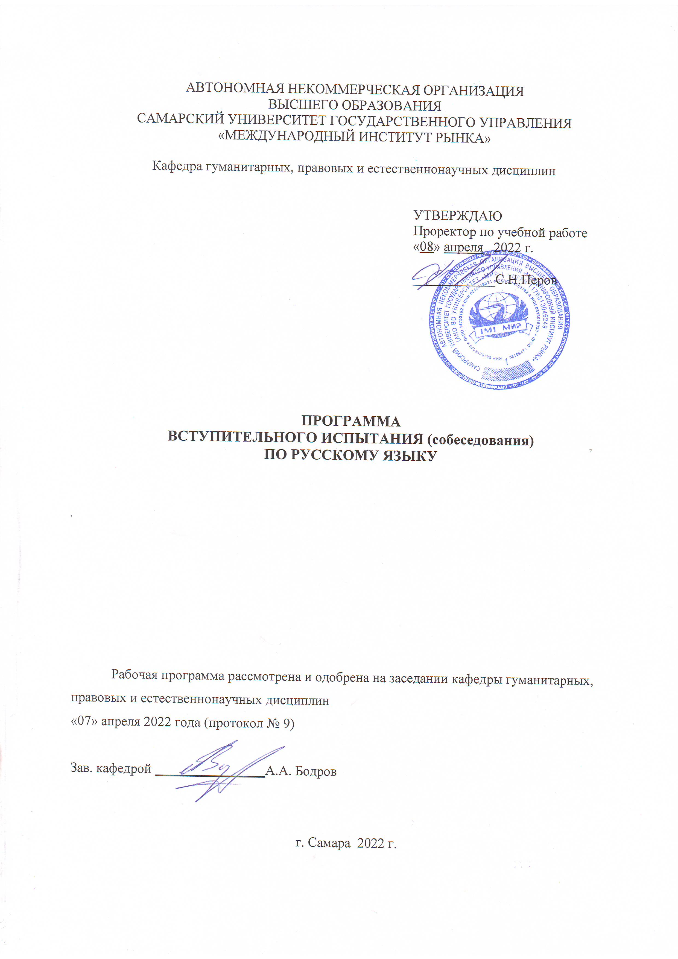

# Пояснительная записка

Программа вступительных испытаний составлена на основе федерального государственного образовательного стандарта среднего общего образования (ФГОС) (приказ Министерства образования и науки Российской Федерации от 17.05.2012 № 413 с изменениями, внесёнными приказами Министерства образования и науки Российской Федерации от 29.12.2014 № 1645, от 31.12.2015 № 1578, от 29.06.2017 № 613, приказами Министерства просвещения Российской Федерации от 24.09.2020 № 519, от 11.12.2020 № 712) с учётом примерной основной образовательной программы среднего общего образования (одобрена решением федерального учебно-методического объединения по общему образованию (протокол от 28.06.2016 № 2/16з)).

Вступительное испытание проводится в форме собеседования для лиц, поступающих на базе среднего общего или среднего профессионального образования.

Вступительные испытания по дисциплине проверяют знания, умения и навыки по основным содержательным разделам учебного предмета в соответствии с тем объёмом и значимостью, которые определены для этих разделов соответствующими нормативными документами.

1. **Содержание программы**

**Фонетика**

Звуки и буквы. Фонетический анализ слова.

**Лексика и фразеология**

Лексическое значение слова. Синонимы. Антонимы. Омонимы. Фразеологические обороты. Группы слов по происхождению и употреблению. Лексический анализ.

**Морфемика и словообразование**

Значимые части слова (морфемы). Морфемный анализ слова. Основные способы словообразования. Словообразовательный анализ слова.

**Грамматика**

Морфология. Самостоятельные части речи. Служебные части речи. Морфологический анализ слова.

**Грамматика. Синтаксис**

Словосочетание. Предложение. Грамматическая (предикативная) основа предложения. Подлежащее и сказуемое как главные члены предложения. Второстепенные члены предложения. Двусоставные и односоставные предложения. Распространенные и нераспространенные предложения. Полные и неполные предложения. Осложненное простое предложение. Сложное предложение. Сложные бессоюзные предложения. Смысловые отношения между частями сложного бессоюзного предложения. Сложные предложения с разными видами связи между частями. Способы передачи чужой речи. Синтаксический анализ простого предложения. Синтаксический анализ сложного предложения.

**Орфография**

Орфограмма. Употребление гласных букв И/Ы, А/Я, У/Ю после шипящих и Ц. Употребление гласных букв О/Е (Ё) после шипящих и Ц. Употребление Ь и Ъ. Правописание корней. Правописание приставок. Правописание суффиксов различных частей речи (кроме -Н-/-НН-). Правописание -Н- и -НН- в различных частях речи. Правописание падежных и родовых окончаний. Правописание личных окончаний глаголов и суффиксов причастий. Слитное и раздельное написание НЕ с различными частями речи. Правописание отрицательных местоимений и наречий. Правописание НЕ и НИ. Правописание служебных слов. Правописание словарных слов. Слитное, дефисное, раздельное написание слов различных частей речи. Орфографический анализ.

**Пунктуация**

Знаки препинания между подлежащим и сказуемым. Знаки препинания в простом осложненном предложении. Знаки препинания при обособленных определениях. Знаки препинания при обособленных обстоятельствах. Знаки препинания при сравнительных оборотах. Знаки препинания при уточняющих членах предложения. Знаки препинания при обособленных членах предложения (обобщение). Знаки препинания в предложениях со словами и конструкциями, грамматически не связанными с членами предложения. Знаки препинания в осложненном предложении (обобщение). Знаки препинания при прямой речи, цитировании. Знаки препинания в сложносочиненном предложении. Знаки препинания в сложноподчиненном предложении. Знаки препинания в сложном предложении с разными видами связи. Знаки препинания в бессоюзном сложном предложении. Знаки препинания в сложном предложении с союзной и бессоюзной связью. Тире в простом и сложном предложениях. Двоеточие в простом и сложном предложениях. Пунктуация в простом и сложном предложениях. Пунктуационный анализ.

**Речь**

Текст как речевое произведение. Смысловая и композиционная целостность текста. Средства связи предложений в тексте. Стили и функционально-смысловые типы речи. Отбор языковых средств в тексте в зависимости от темы, цели, адресата и ситуации общения. Анализ текста. Создание текстов различных стилей и функционально-смысловых типов речи.

**Языковые нормы**

Орфоэпические нормы. Лексические нормы. Грамматические нормы (морфологические нормы). Грамматические нормы (синтаксические нормы).

**Выразительность русской речи**

Выразительные средства русской фонетики. Выразительные средства словообразования. Выразительные средства лексики и фразеологии. Выразительные средства грамматики. Анализ средств выразительности.

**Информационная обработка текстов различных стилей и жанров**

**Вопросы для собеседования**

1. Фонетика. Система звуков русской речи. Русская графика. Орфоэпия.
2. Слог. Ударение. Орфограмма. Правописание корней с чередующимися гласными.
3. Правописание безударных гласных в приставках и корнях слов. Буквы О и Ё после шипящих и Ц в корнях и суффиксах.
4. Правописание приставок. Буквы И и Ы после приставок. Употребление Ъ после приставок.
5. Лексика. Группы слов по происхождению и употреблению. Прямое и переносное значение слова.
6. Понятие о слове. Синонимы. Антонимы. Омонимы.
7. Фразеологические единицы и их функции в речи.
8. Морфемика. Морфемы, их основные признаки и место в слове.
9. Словообразование. Способы словообразования в русском языке.
10. Морфология. Морфологическая система русского языка. Самостоятельные части речи. Служебные части речи.
11. Имя существительное и его грамматические признаки. Род и склонение существительных. Категория одушевленности-неодушевленности.
12. Правописание падежных окончаний существительных 1, 2-го склонений в родительном падеже множественного числа. Правописание основных суффиксов существительных. НЕ с именами существительными.
13. Имя прилагательное и его грамматические признаки. Переход одного разряда прилагательных в другой. Переход прилагательных в существительные. Правописание окончаний и основных суффиксов прилагательных.
14. Имя числительное и его грамматические признаки. Сочетание числительных с существительными. Особенности склонения числительных. Правописание числительных.
15. Местоимение и его грамматические признаки. Склонение местоимений. Правописание местоимений.
16. Глагол и его грамматические признаки. Неопределенная форма глагола. Вид глагола. Образование видовых пар глаголов.
17. Наклонения глаголов, их значение, образование форм наклонений. Употребление одного наклонения в значении другого. Правописание личных окончаний глаголов в изъявительном наклонении.
18. Причастие и его грамматические признаки. Образование причастий. Правописание суффиксов и окончаний причастий. Написание НЕ с причастиями.
19. Деепричастие и его грамматические признаки. Образование деепричастий. Правописание деепричастий. Деепричастный оборот, его роль в предложении. Особенности постановки знаков препинания при употреблении деепричастных оборотов.
20. Наречие и его грамматические признаки. Образование наречий. Правописание наречий.
21. Предлог. Его отличие от приставки. Предлоги первообразные и производные. Значения предлогов. Правописание предлогов.
22. Союз, его грамматические признаки, употребление в речи. Союзы сочинительные и подчинительные. Правописание союзов.
23. Частицы и их грамматические признаки. Разряды частиц. Правописание частиц.
24. Междометия и их грамматические признаки. Употребление в речи. Правописание междометий. Звукоподражательные слова. Обращения и знаки препинания при них.
25. Словосочетание, его основные признаки. Типы словосочетаний. Виды связи в словосочетаниях. Прямой и обратный порядок слов в словосочетаниях.
26. Предложение. Отличие предложения от словосочетания. Простое предложение. Типы предложений по цели высказывания, по составу, по наличию членов предложения.
27. Члены простого предложения; способы выражения главных и второстепенных членов предложения. Приемы определения членов предложения. Тире между подлежащим и сказуемым.
28. Осложненное простое предложение. Особенности постановки знаков препинания при употреблении обособленных определений, приложений, дополнений, обстоятельств.
29. Однородные члены предложения и знаки препинания при них. Обобщающее слово при однородных членах. Уточняющие члены предложения; вводные слова и предложения; сравнительный оборот. Знаки препинания при употреблении уточняющих членов предложения, вводных слов и предложений, сравнительных оборотов.
30. Сложное предложение. Сложносочиненное союзное предложение и знаки препинания в нем. Отношения (связь) между простыми предложениями в сложносочиненном предложении.
31. Сложные бессоюзные предложения. Смысловые отношения между частями сложного бессоюзного предложения. Знаки препинания в сложном бессоюзном предложении.
32. Сложноподчиненное предложение. Типы придаточных предложений. Способы связи придаточного предложения с главным. Знаки препинания в сложноподчиненных предложениях.
33. Сложное предложение с сочинением и подчинением. Виды подчинения при наличии нескольких придаточных. Знаки препинания в предложениях с несколькими придаточными.
34. Прямая и косвенная речь. Знаки препинания при прямой и косвенной речи.
35. Речь. Речь устная и письменная. Тема высказывания, содержание, цель (идея). Монолог и диалог. Знаки препинания при передаче диалога на письме.
36. Функциональные стили речи. Типы речи. Выразительные средства русского языка. Речевое поведение.

